УДК 611.71+611.019 +591.4

Откуда и куда переносит позвоночник «двигательные моменты»

© 2009 г. Нечаев В. И.
Позвоночный столб является проводником сил механической энергии, возникающих в теле человека при ходьбе и беге. Векторы этих сил всегда парные, противонаправленные, действуют в позвоночных сегментах. Результирующие силы взаимодействия в сегментах позвоночника всегда следуют в краниальном направлении. В позвоночнике объективно существуют параллельные локомоторные кинематические цепи для правой и левой нижней конечности.
Ключевые слова: позвоночный столб, биомеханика.
Человек относительно Земли может находиться или в состоянии покоя, или в состоянии движения. И в том и в другом состоянии человек и Земля сосуществуют в условиях действия физических законов покоя и динамики движения (закон всемирного тяготения, сохранения количества движения и т.д.). Каждое перемещение тела человека относительно Земли связано с преодолением опорно-двигательной системой человека его силы тяжести и поэтому опорно-двигательный аппарат человека называют также антигравитационным аппаратом [1]. «Приобретя когда-то вертикальную осанку, человек стал обладателем наиболее экономичных антигравитационных механизмов. Затрата мышечной энергии при этой, казалось бы, наименее удобной позе, предельно экономична» [2].
В состоянии покоя масса тела человека, его вес и сила тяжести имеют равную величину. Если тело находится в состоянии ускорения, например в процессе ходьбы, его вес отличается от веса тела в состоянии покоя и меняется в процессе движения.
Вес тела, у которого ускорение совпадает по направлению с ускорением свободного падения, меньше веса покоящегося тела. Вес тела, у которого ускорение противоположно направлению ускорения свободного падения больше веса покоящегося тела и это увеличение веса называю перегрузкой.
Наглядный пример - положение человека на весах. Для определения точного веса надо на весах сохранять неподвижность. Любые движения вызывают колебания весовых показателей, которые затухают после прекращения движений.
Колебания веса тела на весах демонстрируют и количественно отображают динамику сил механической энергии, которые генерируются в костях скелета при этих движениях (Рис.1).
Процесс ходьбы, описываемый как «управляемое падение», состоит из опорного и не опорного периодов нижних конечностей. В свою очередь каждый опорный период имеет фазу амортизации и фазу отталкивания.
Перемещение человека в гравитационном поле Земли является результатом взаимодействия внешних и внутренних сил механической энергии, которые возникают и действуют при непосредственном контакте человека с опорной поверхностью.
К внешним силам, способствующим перемещению человека в пространстве, относится как сила действия тела на Землю, так и противодействующая сила реакции Земли на тело. По законам физики сила реакции опоры равна силе действия тела на опору и направлена в противоположную сторону. Сила реакции опоры обусловлена наличием силы трения. В этом противодействии отражается физическая закономерность: опираться можно только на то, что сопротивляется.

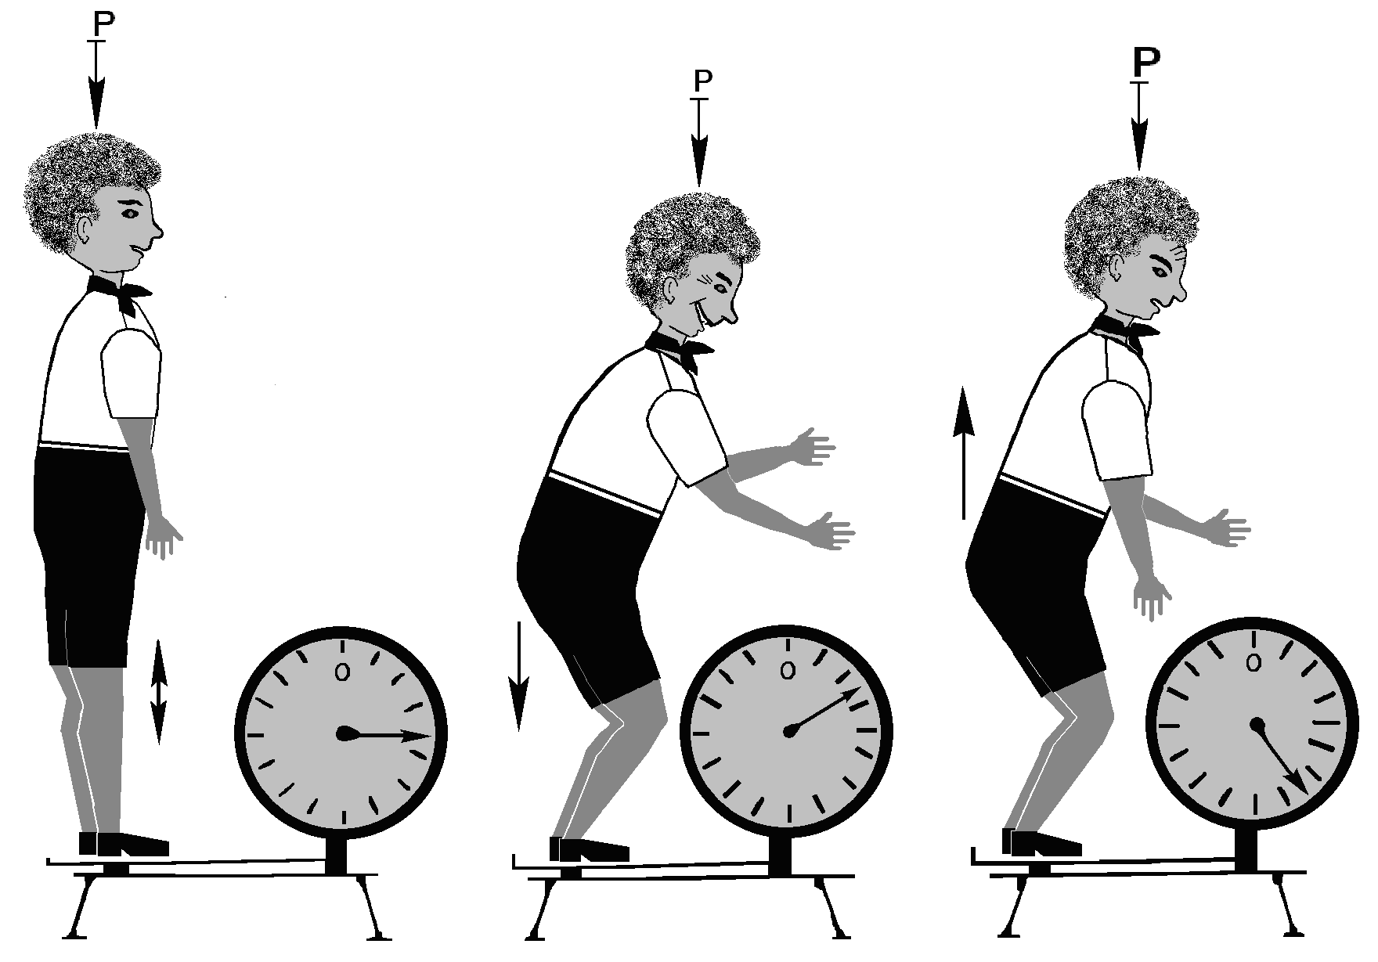
Состояние покоя. Приседание. Отталкивание.
Точный вес. Уменьшение веса. Увеличение веса.
Рис. 1 Неподвижность - Приседание – Отталкивание -
точный вес уменьшение увеличение
тела. веса тела. веса тела.
Масса тела везде одинакова
Рис.1. Колебания веса – демонстрация генерации сил механической энергии, возникающих при ходьбе.
Тело человека относится к категории сегментированных тел. Кости скелета, подвижно соединенные (прерывно и непрерывно) со смежными костями являются сегментами. Мягкие ткани, связанные с костями, также входят в состав сегментов, т. к. они увеличивают массу сегментов и, в силу этого, меняют энергию взаимодействия между сегментами. При взаимодействии сегментов тела человека друг с другом возникают и действуют внутренние силы механической энергии. Через системы рычагов с помощью поперечнополосатых скелетных мышц человек может произвольно изменять величину и направление действия внешних сил механической энергии и изменять направление и скорость перемещения в пространстве.
Существует и преобладает точка зрения, что позвоночник «переносит двигательные моменты с головы и туловища к тазу» [3].
Если под понятием «двигательные моменты» иметь в виду кинетическую энергию движущегося сегментированного тела, то следует иметь в виду, что кинетическая энергия движущегося тела равна сумме кинетических энергий всех материальных точек этого тела. Кинетическая энергия идущего человека проявляется в точке соприкосновения стоп с Землей. До соприкосновения с Землей силового взаимодействия между отдельными материальными точками тела (в том числе между головой и туловищем) не происходит и, в соответствии с этим, позвоночник до соприкосновения с Землей не реализует функцию переноса механической энергии.
С опорной поверхностью соприкасается бугор пяточной кости, своды стопы, затем блок таранной кости взаимодействует с дистальными эпифизами большеберцовой и малоберцовой костями, далее взаимодействуют проксимальный эпифиз большеберцовой кости и мыщелки бедренной кости и т.д. последовательно снизу вверх.
При соприкосновении с Землей реализуется передача сил механической энергии с кости на кость через систему рычагов и через прерывные и непрерывные соединения между ними. Функциональные свойства соединений между костями, а также анатомия костей и мышц изменяют как величины действующих сил, так и их векторы.
Колебания сил механической энергии перемещаются по костям скелета, по синартрозам и диартрозам, и затухают в процессе перемещения по причине их рассеяния, поглощения и диссипации.
В соединениях смежных костей, первоначально действуют гравитационные нисходящие силы механической энергии, при этом верхняя (проксимальная) кость оказывает силовое действие на нижнюю (дистальную) кость. Соответственно третьему закону Ньютона нижняя смежная кость и связанные с ней мягкие ткани оказывает противонаправленное восходящее антигравитационное силовое влияние на верхнюю смежную кость (сила реакции опоры). К антигравитационному действию сил механической энергии присоединяется влияние тонуса соответствующих скелетных мышц.
Сила механической энергии гравитационного происхождения, проявляющаяся в точке соприкосновения стопы с Землей и действующая на тело в целом, относится к категории внешних сил механической энергии.
Силы гравитационного происхождения, передающиеся внутри тела с кости на кость через их соединения являются уже внутренними силами механической энергии.
Противодействующая сила реакции опоры Земли, действующая через стопу на тело в целом, относится к категории внешних сил. Силы реакции опоры, действующие выше стопы внутри тела со стороны нижних смежных костей на верхние, являются внутренними силами.
Нисходящий кранио-каудальный вектор движения сил механической энергии в позвоночнике реально существует только в пределах каждого изолированного позвоночного двигательного сегмента. В ответ на это, синхронно, внутри каждого изолированного позвоночного двигательного сегмента действуют восходящие силы реакции опоры со стороны нижнего позвонка на верхний.
Поскольку после соприкосновения стопы с Землей взаимодействия между костями следуют последовательно снизу вверх, в этом же направлении передаются и результаты взаимодействия гравитационных сил и сил реакции опоры между смежными костями.
Для совершения поступательного движения недостаточно компенсировать силы кинетической энергии приземляющегося тела, необходимо совершить отталкивание от Земли, преодолеть силу притяжения тела к Земле.
Отталкивание тела от Земли начинается с действия нисходящей внешней силы между стопой и Землей, и ответной восходящей силы реакции опоры Земли.
Внутри тела при отталкивании между смежными костями действуют уже внутренние силы механической энергии. Верхние кости оказывают антигравитационное силовое влияние на нижние, а нижние кости оказывают противодействие силами реакции опоры через межкостные соединения. Отталкивание сегментированного тела от Земли вызывает в теле движение сил механической энергии по костям скелета и их соединениям и тоже в направлении снизу вверх (Рис.2).
При ходьбе поясничный отдел позвоночника испытывает большие нагрузки не потому, что этот отдел позвоночника находится снизу и испытывает большие статические нагрузки, а потому, что поясничный отдел первым, относительно других отделов позвоночника, получает нагрузки как в фазе амортизации, так и в фазе отталкивания.
Силы гравитации – антигравитации действуют на тело человека при ходьбе синхронно и в содружестве с работой механизма сохранения равновесия. Каждый шаг человека сопровождается равновесной биодинамической перестройкой тела, за которой следует подготовка тела к равновесной опоре на другую конечность. Непременной составной частью равновесной биодинамической перестройки является равновесный сколиоз позвоночника попеременно справа и слева в зависимости от стороны опорной конечности.
Поскольку внутри тела внутренние силы механической энергии передается по костям скелета в восходящем направлении, точку зрения о переносе позвоночником сил механической энергии в кранио-каудальном направлении следует считать ошибочной, как с точки зрения биомеханики, так и с позиции нормальной функциональной анатомии. Кранио-каудальное направление движения сил механической энергии через позвоночник реально совершается при вертикальном ударе по голове или при падении тела человека на голову с высоты (например, при нырянии вниз головой на мелком месте).
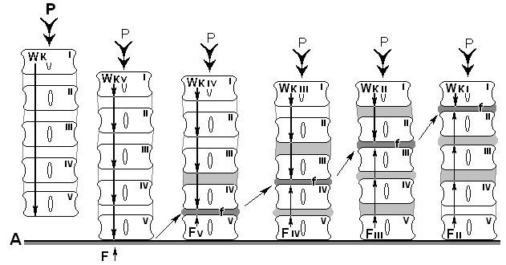
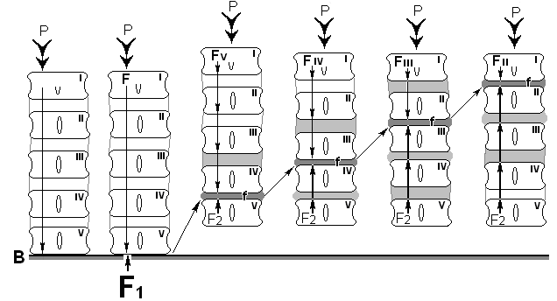
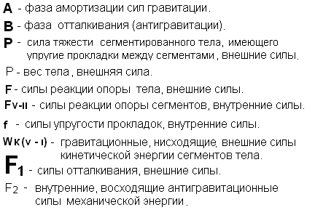
Рис.2. Векторы движения внешних и внутренних сил механической энергии в сегментированном теле человека при ходьбе.
Таким образом, позвоночник, как составная часть скелета, является проводником сил механической энергии, возникающих в теле человека при ходьбе и беге. Векторы этих сил всегда парные, противонаправленные, действуют в позвоночных сегментах, имеют гравитационный и антигравитационный генез. Результирующие силы взаимодействия гравитации - антигравитации в сегментах позвоночника всегда следуют в краниальном направлении. В позвоночнике объективно существуют параллельные локомоторные кинематические цепи для правой и левой нижней конечности.
В каждой из них функционируют параллельные локомоторные кинематические цепи амортизации и отталкивания. Т.е. позвоночник на своем протяжении структурно и функционально обеспечивает работу четырех параллельных локомоторных кинематических цепей.

ЛИТЕРАТУРА

- Привес М.Г., Лысенков Н.К., Бушкович В.И. Анатомия человека.- М.: Медицина,1985.- 43.
- BASMAJIAN, J.V. Muscles Alive, Their Function Revealed by Electromyography. Williams & Wilkins, Baltimore. 1985.
- Гладков А. В., Черепанов Е. А.. Клиническая биомеханика в диагностике патологии позвоночника // Хирургия позвоночника. 1/2004. Новосибирский НИИ травматологии и ортопедии. С.103-109.

WHENCE AND WHERE TOLERATES THE BACKBONE "THE MOTORIAL MOMENTS"

Nechaev V.I.

The spinal column is a conductor the forces of a mechanical power originating in a skew field of the person at walking and trot race. Vectors of these forces always conjugate, directed to the inverse sides, work in vertebrates segments. Resultant forces interactions in segments of a backbone always follow in a cranial direction. In a backbone objectively exist parallel locomotar kinematic chains for dextral and left-handed inferior extremities.
Key words: a spinal column, a biomechanics.

Кафедра анатомии человека
ГОУ ВПО «Смоленская государственная медицинская академия»
Израиль
Поступила в редакцию 9.09.2009.

